~~展愛佈告欄~~
南台中家扶中心展愛隊第34期
指導老師：曾玉芬 隊長：李素卿 編輯：文書組

第10804號
展愛月訊
一、夥伴參加活動請勿穿拖鞋，陪同參加活動請盡量不要進入教室，若要進入亦請注意服裝儀容。
二、月例會已更改為周六19:00-21:00，請夥伴注意時間。
三、五月至十月換穿夏季短袖Ｔ恤，制服統一仍依活動負責人考量為準。
四、108.06.16(日)志工在職訓練(一)。(負責人：志群副隊長)
＊地點：大木塊休閒農場
＊活動時間09:00~16:00
＊邀請到去年度飛鷹堡志工訓練的團隊來授課。
五、2019.01.01~2019.12.31展愛隊網站主機代管及空間租用收費原訂6000元/年，實際收取4500元/年(75%)。
六、7/19(五)-7/21(日)文化之旅。
＊錄取名單：素卿、志誠、振川、添榮、植丞、植先、小米、舒郁、錦華、惠如、美玲、閔宇、翎軒(13人)
＊備註：
1.家扶主辦督導表示文化之旅轉變為台灣各家扶中心參與多年，考量運用當地家扶志工人力因此會有彈性人力之評估。
2.所有錄取志工要參加6/16(日)行前訓練(展愛隊志工在職訓練，地點：大木塊休閒農場，09:00~16:00)。
3.三次籌備會【4/19(五)、5/31(五)、7/5(五)】皆須參加。

2019年01~03月服務時數累積
行政組、文書組服務時數
  組別 | 姓名 | 出勤時數 | 服務時數 | 志工手冊時數 | 1~3月服務時數 | 4~6月服務時數 | 7~9月服務時數 | 10~12月服務時數
  行政組 | 李素卿 | 28.5 | 18.5 | 18.5 | 18.5 | 0 | 0 | 0
  行政組 | 潘志群 | 16.5 | 4.5 | 4.5 | 4.5 | 0 | 0 | 0
  行政組 | 劉雅淑 | 24 | 13.5 | 13.5 | 13.5 | 0 | 0 | 0
  行政組 | 林添榮 | 19.5 | 11 | 11 | 11 | 0 | 0 | 0
  行政組 | 林振川 | 62.5 | 52.5 | 52.5 | 52.5 | 0 | 0 | 0
  行政組 | 蔡文祥 | 22.5 | 10.5 | 10.5 | 10.5 | 0 | 0 | 0
  文書組 | 賴嘉彬 | 32.5 | 25 | 25 | 25 | 0 | 0 | 0
  文書組 | 沈善剴 | 9 | 9 | 9 | 9 | 0 | 0 | 0
  文書組 | 林玉婷 | 9 | 9 | 9 | 9 | 0 | 0 | 0
  文書組 | 胡 容 | 37 | 32.5 | 32.5 | 32.5 | 0 | 0 | 0
  文書組 | 張翎軒 | 9 | 9 | 0 | 9 | 0 | 0 | 0
展一組服務時數
  組別 | 姓名 | 出勤時數 | 服務時數 | 志工手冊時數 | 1~3月服務時數 | 4~6月服務時數 | 7~9月服務時數 | 10~12月服務時數
  展一組 | 廖淑敏 | 12 | 0 | 0 | 0 | 0 | 0 | 0
  展一組 | 陳子鈴 | 47 | 39.5 | 39.5 | 39.5 | 0 | 0 | 0
  展一組 | 王志誠 | 6.5 | 2 | 2 | 2 | 0 | 0 | 0
  展一組 | 李惠如 | 35.5 | 31 | 31 | 31 | 0 | 0 | 0
  展一組 | 吳茂昇 | 8 | 6 | 6 | 6 | 0 | 0 | 0
  展一組 | 胡直斌 | 10 | 10 | 10 | 10 | 0 | 0 | 0
  展一組 | 賴素煖 | 5 | 0 | 0 | 0 | 0 | 0 | 0
  展一組 | 鄭文凱 | 13.5 | 8.5 | 8.5 | 8.5 | 0 | 0 | 0
  展一組 | 翁美玲 | 37 | 30 | 30 | 30 | 0 | 0 | 0
  展一組 | 陳嶸銨 | 28 | 23 | 23 | 23 | 0 | 0 | 0
  展一組 | 蘇世偉 | 7 | 0 | 0 | 0 | 0 | 0 | 0

2019年01~03月服務時數累積
展二組服務時數
  組  別 | 姓名 | 出勤時數 | 服務時數 | 志工手冊時數 | 1~3月服務時數 | 4~6月服務時數 | 7~9月服務時數 | 10~12月服務時數
  展二組 | 魏駿紘 | 8.5 | 4 | 4 | 4 | 0 | 0 | 0
  展二組 | 陳美滿 | 38.5 | 33.5 | 33.5 | 33.5 | 0 | 0 | 0
  展二組 | 黃淑貞 | 5 | 5 | 5 | 5 | 0 | 0 | 0
  展二組 | 顏鵬洲 | 6.5 | 2 | 0 | 2 | 0 | 0 | 0
  展二組 | 李敏華 | 5 | 3 | 3 | 3 | 0 | 0 | 0
  展二組 | 鄭麗敏 | 8.5 | 6 | 6 | 6 | 0 | 0 | 0
  展二組 | 蔡植先 | 29 | 29 | 29 | 29 | 0 | 0 | 0
  展二組 | 曹建勛 | 27.5 | 23 | 0 | 23 | 0 | 0 | 0
  展二組 | 廖明宏 | 14 | 9 | 9 | 9 | 0 | 0 | 0
  展二組 | 林錦華 | 2 | 0 | 0 | 0 | 0 | 0 | 0
  展二組 | 蘇進財 | 20 | 17.5 | 17.5 | 17.5 | 0 | 0 | 0
  展二組 | 蔡植丞 | 21 | 21 | 21 | 21 | 0 | 0 | 0
  展二組 | 陳毅佩 | 11 | 8.5 | 8.5 | 8.5 | 0 | 0 | 0
  展二組 | 呂月雲 | 5.5 | 3 | 3 | 3 | 0 | 0 | 0
  展二組 | 蕭婷懌 | 14.5 | 12 | 0 | 12 | 0 | 0 | 0
  展二組 | 周聿家 | 4.5 | 2 | 0 | 2 | 0 | 0 | 0
  展二組 | 蔡數梅 | 0 | 0 | 0 | 0 | 0 | 0 | 0
展三組服務時數
  組別 | 姓名 | 出勤時數 | 服務時數 | 志  手冊時數 | 1~3月服務時數 | 4~6月服務時數 | 7~9月服務時數 | 10~12月服務時數
  展三組 | 莊舒郁 | 24.5 | 14 | 14 | 14 | 0 | 0 | 0
  展三組 | 林翠純 | 27 | 22.5 | 22.5 | 22.5 | 0 | 0 | 0
  展三組 | 張同本 | 38 | 31 | 31 | 31 | 0 | 0 | 0
  展三組 | 蔡湘芸 | 11 | 8.5 | 8.5 | 8.5 | 0 | 0 | 0
  展三組 | 徐慧美 | 13 | 10.5 | 10.5 | 10.5 | 0 | 0 | 0
  展三組 | 邱瑞彬 | 0 | 0 | 0 | 0 | 0 | 0 | 0
  展三組 | 吳昱慧 | 4 | 0 | 0 | 0 | 0 | 0 | 0
  展三組 | 朱晨梅 | 32 | 29.5 | 29.5 | 29.5 | 0 | 0 | 0
  展三組 | 黃文衍 | 23 | 20.5 | 0 | 20.5 | 0 | 0 | 0
  展三組 | 鄧美娟 | 10.5 | 10.5 | 10.5 | 10.5 | 0 | 0 | 0
  展三組 | 孫守澤 | 41 | 35.5 | 35.5 | 35.5 | 0 | 0 | 0
  展三組 | 廖婉汝 | 6 | 6 | 0 | 6 | 0 | 0 | 0
  展三組 | 何建國 | 34.5 | 29.5 | 29.5 | 29.5 | 0 | 0 | 0
  展三組 | 李妍萱 | 2.5 | 0 | 0 | 0 | 0 | 0 | 0
  展三組 | 廖婉如 | 5.5 | 3 | 3 | 3 | 0 | 0 | 0
  展三組 | 詹凱閔 | 3 | 3 | 0 | 3 | 0 | 0 | 0

2019年01~03月服務時數累積
見習志工服務時數
  組別 | 姓名 | 出勤時數 | 服務時數 | 志工手冊時數 | 1~3月服務時數 | 4~6月服務時數 | 7~9月服務時數 | 10~12月服務時數
  見習一 | 程元鳳 | 0 | 0 | 0 | 0 | 0 | 0 | 0
  見習一 | 黃智煊 | 0 | 0 | 0 | 0 | 0 | 0 | 0
  見習一 | 謝閔宇 | 17.5 | 13 | 0 | 13 | 0 | 0 | 0
  見習一 | 葉士豪 | 0 | 0 | 0 | 0 | 0 | 0 | 0
  見習一 | 劉雅惠 | 0 | 0 | 0 | 0 | 0 | 0 | 0
  見習二 | 李姝榆 | 0 | 0 | 0 | 0 | 0 | 0 | 0
  見習二 | 莊炘亞 | 4 | 4 | 0 | 4 | 0 | 0 | 0
  見習二 | 劉羽珊 | 7 | 7 | 0 | 7 | 0 | 0 | 0
  見習三 | 林以羚 | 5 | 5 | 0 | 5 | 0 | 0 | 0
  見習三 | 賴彥儒 | 15 | 11.5 | 0 | 11.5 | 0 | 0 | 0
  見習三 | 蔡乙瑄 | 0 | 0 | 0 | 0 | 0 | 0 | 0
  展友 | 盛淑蕙 | 16 | 16 | 16 | 16 | 0 | 0 | 0


108年04月份活動報名
序  號 | 日期 | 時間 | 活動名稱 | 服務  內容 | 人力 | 負責  組別 | 報名名單
1 | 4/13(六)  4/20(六)  4/27(六) | 09:00-12:00  13:00-17:00 | 幸福小舖 | 協助店務 | 2 | 展二組 | 4/ 13上午：淑貞、劉羽珊(見習)  下午：劉羽珊(見習)  4/20上午：嶸銨  下午：昱慧、謝閔宇(見習)  4/27上午：嶸銨  下午：
2 | 4/13(六)  4/20(六)  4/27(六) | 13:00-15:00 | 陶笛基礎班協助 | 陪伴上課、  秩序管理、  出缺席統計 | 3 | 展二組 | 4/13：  4/20：賴彥儒(見習)  4/27：
3 | 4/13(六)  4/20(六)  4/27(六) | 14:00-16:00 | 陶笛進階班協助 | 陪伴上課、  秩序管理、  出缺席統計 | 2 | 展二組 | 4/13：振川  4/20：振川  4/27：
4 | 4/13(六)  4/20(六)  4/27(六) | 08:30-12:00  13:00-16:30 | 中心服務台 | 陪伴上課、  秩序管理、  出缺席統計 | 1 | 展二組 | 4/13上午: 美玲  下午: 茂昇  4/20上午: 毅佩  下午: 美娟  4/27上午:  下午:
5 | 4/4(四) | 14:00-16:00 | 文天璽社區兒童節市集活動 | 宣導及義賣攤協助 | 2 | 展二組 | 駿紘、素煖
6 | 4/13(六) | 07:30-10:00 | 維他露萬人健走兒保宣導 | 兒保宣導有獎徵答、宣導品發放 | 4 | 展二組 | 添榮、世偉、凱閔、舒郁、謝閔宇(見習)
7 | 4/13(六) | 07:00-12:00 | 寄養安親  (台中花博) | 兒少安親 | 4 | 展二組 | 毅佩、植丞、嶸銨、麗敏
8 | 4/20(六) | 19:00-21:00 | 四月份月例會 |  | 全隊 | 展二組 | 賴彥儒(見習)、駿紘、玉婷、善剴
9 | 4/25(四) | 13:00-17:00 | 實物前置(物資整理) |  | 3 | 展二組 | 茂昇、林以羚(見習)
10 | 4/26(五) | 08:30-12:00  12:00-17:00 | 扶助金發放協助交管 | 交管、協助搬運物資 | 6  5 | 展二組 | 上午：直斌、志誠、茂昇  下午：直斌、大米、志誠、茂昇
11 | 4/27(六) | 07:00-18:00 | 志工聯誼(一) | 聯繫夥伴情感 | 41 | 行政組 | 黃文衍、林翠純(素)、莊炘亞、黃智煊、廖淑敏、蘇世偉、蘇上程(廖淑敏之眷屬，嬰兒不計入)、胡容、丁秋美(胡容之眷屬)、胡維新(胡容之眷屬)、何建國、朱晨梅、王志誠、卜珮云(王志誠之眷屬)、鄭麗敏(素)、李惠如、陳子鈴、翁美玲、陳毅佩、李敏華、賴嘉彬、陳啟文(李敏華之眷屬)、林姿妤、賴素煖、江錦龍、胡直斌、蕭婷懌、黃智煒(文衍眷屬)、李佳樺(文衍眷屬)、廖明宏。(29)。



108年05月份活動預告
序  號 | 日期 | 時間 | 活動名稱 | 服務  內容 | 人力 | 負責  組別 | 中心負責  組別、社工
1 | 5/ 4(六)  5/11(六)  5/18(六)  5/25(六) | 09:00-12:00  13:00-17:00 | 幸福小舖 | 協助店務 | 2 | 展一組 | 幸福  小舖 | 張順祥
2 | 5/ 4(六)  5/11(六)  5/18(六)  5/25(六) | 13:00-15:00 | 陶笛基礎班協助 | 陪伴上課、  秩序管理、  出缺席統計 | 3 | 展一組 | 家扶組 | 賴亭妤
3 | 5/ 4(六)  5/11(六)  5/18(六)  5/25(六) | 14:00-16:00 | 陶笛進階班協助 | 陪伴上課、  秩序管理、  出缺席統計 | 2 | 展一組 | 家扶組 | 游一帆
4 | 5/11(六) | 07:30-11:30 | 維他露母親節活動 | 協助發放康乃馨與飲料 | 10 | 展一組 | 家扶組 | 游一帆
5 | 5/18(六) | 07:30-15:30 | 跳蚤市場  兒保宣導 | 交通/物資搬運/兒保攤/ 義賣攤 | 23  2 | 行政組 | 行政組  兒保組 | 戴淑真  蔡孝威  曾玉芬
6 | 5/18(六) | 19:00-21:00 | 五月份月例會 |  | 全隊 | 展一組 | 兒保組 | 曾玉芬
7 | 5/19(日) | 08:00-16:00 | 科學之旅 |  |  | 展一組 | 兒保組 | 曾玉芬
8 | 5/27(一) | 13:00-17:00 | 實物前置(物資整理) |  | 3 | 展一組 | 行政組 | 戴淑真
9 | 5/28(二) | 13:30-18:30 | 扶助金發放協助交管 | 交管、協助搬運物資 | 6 | 展一組 | 行政組 | 周慧玲
10 | 5/29(三) | 13:30-18:30 | 扶助金發放協助交管 | 交管、協助搬運物資 | 6 | 展一組 | 行政組 | 周慧玲
感謝你(妳)們的熱誠參與
※三月份，由陳美滿、李敏華、張同本、朱晨梅、劉羽珊共5位夥伴至中心幸福小舖協助店務。
※三月份，由林振川、顏鵬洲、莊炘亞、陳嶸銨共4位夥伴至中心陶笛隊基礎班及陶笛隊進階班協助課程。
※2019/03/01(五)，由林振川、廖明宏、翁美玲共3位夥伴參與展愛聯誼場勘。
※2019/03/16(六)，由鄭文凱、陳美滿、蘇進財、何建國、林翠純、黃文衍、賴彥儒共7位夥伴協助寄養安親活動。
※2019/03/16(六)，由蘇世偉、顏鵬洲、李敏華、莊舒郁、張同本、孫守澤、謝閔宇、李素卿、潘志群、劉雅淑、林振川、蔡文祥、賴嘉彬、胡容、廖淑敏、陳子鈴、王志誠、李惠如、吳茂昇、翁美玲、賴彥儒，共20位夥伴參與月例會。
※2019/03/24(日)，由蕭婷懌、曹建勛、胡直斌、何建國、林振川、翁美玲、張同本、賴嘉彬、李惠如、胡容、陳子鈴、黃文衍、林翠純、朱晨梅、李素卿、謝閔宇共16位夥伴協助寄養安親活動。
※2019/03/26(二)，由廖婉如、謝閔宇、劉雅淑、鄭麗敏，共4位夥伴協助實物前置(物資整理)。
※2019/03/27(三)，由陳子鈴、孫守澤、林振川、徐慧美、林以羚，共5位夥伴協助扶助金發放協助交管。

四月份壽星大集合
組別 | 姓名 | 生日
展三組 | 蔡湘芸 | 04.09
見習三 | 賴彥儒 | 04.09
展三組 | 鄧美娟 | 04.14
展二組 | 蕭婷懌 | 04.20
展一組 | 鄭文凱 | 04.30



2019年03月收支明細
年 | 月 | 日 | 編號 | 科目 | 摘 要 | 收 入 | 支 出 | 現金餘額
108 | 3 | 16 | 16 | 隊務支出 | 3月蛋糕490 |  | 490 | 140
 |  |  | 17 | 隊務支出 | 3月幹部10人便當 |  | 905 | (765)
 |  |  | 18 | 職工福利 | 李妍萱住院慰問金 |  | 500 | (1,265)
 |  |  | 19 | 職工福利 | 駿紘夫婦生育禮金600*2=1200 |  | 1,200 | (2,465)
 |  | 19 | 20 | 零用金 | 郵局領現 | 5,000 |  | 2,535
108 | 3 | 1 | 5 | 捐款 | 認養家扶兒童按月扣款 |  | 1,000 | 142,016
 |  | 6 | 6 | 隊務支出 | 108年展愛主機費 |  | 4,500 | 137,516
 |  | 19 | 7 | 零用金 |  |  | 5,000 | 132,516

零用金 | 2,535
郵局存款 | 132,516
總計 | 135,051



活動剪輯
~~2019/03/16(六) 三月份月例會~~
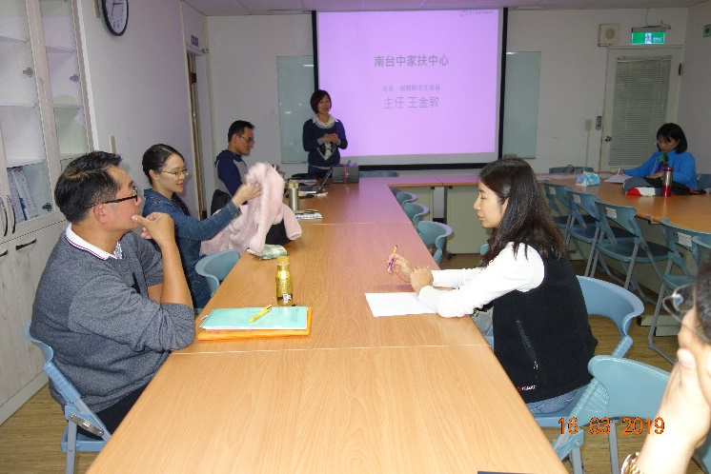  介紹中心 | 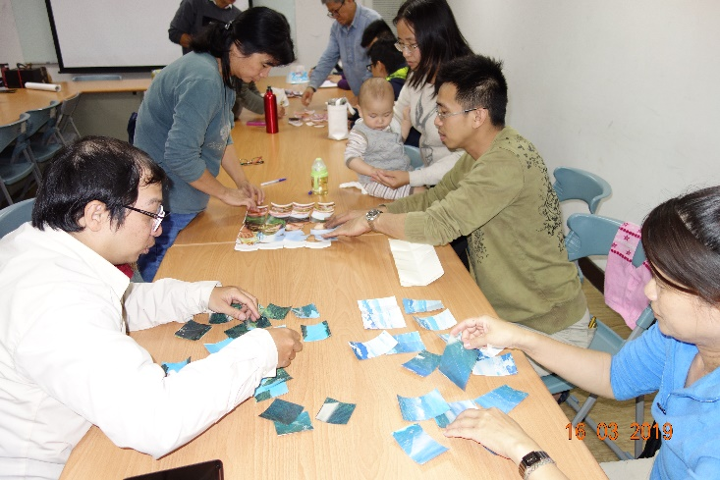  哪一張是哪一張呢?
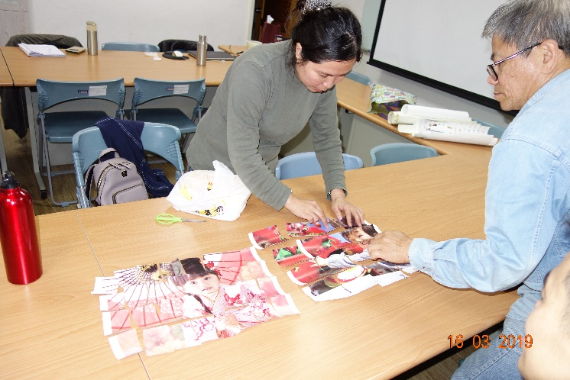  彼此互相合作 | 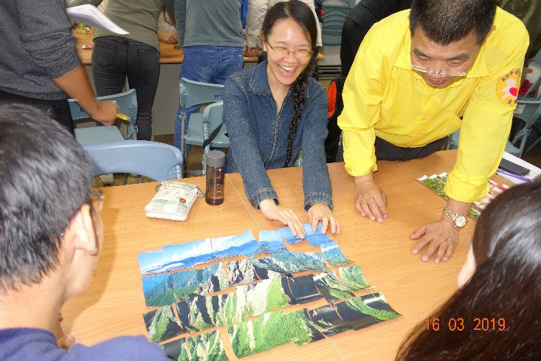  大家玩得不亦樂乎

~~2019/03/24(六) 外訪活動-南投縣信義鄉雙龍部落關懷活動~~
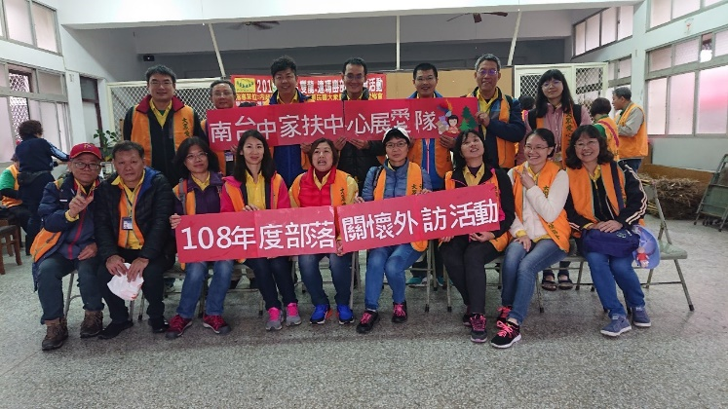  外訪活動圓滿成功 | 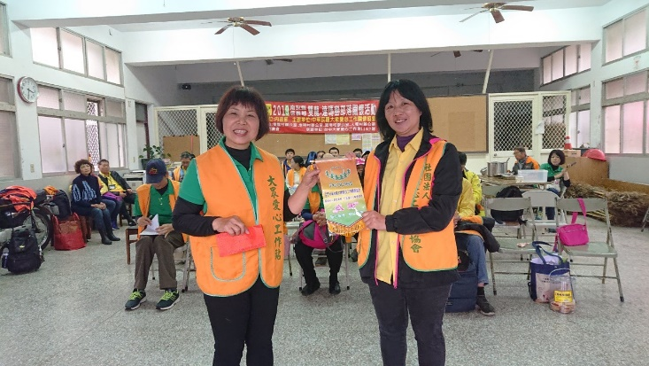  致感謝狀
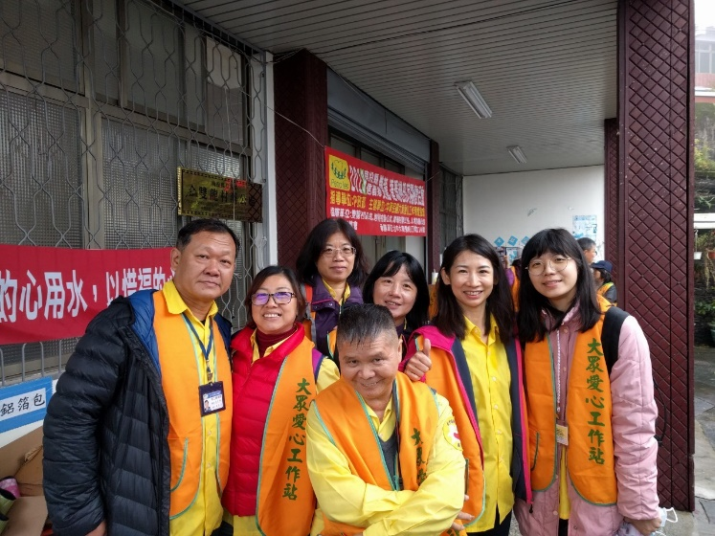  夥伴們一日不同體驗 | 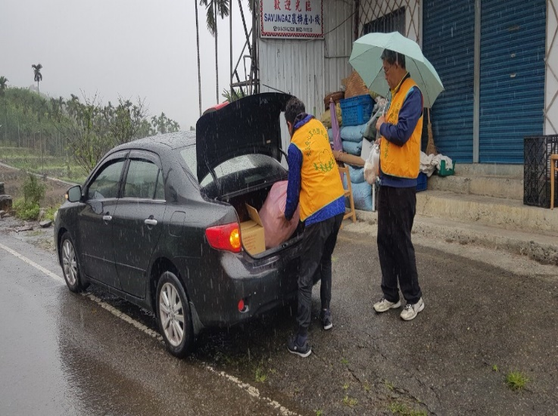  大雨中不畏辛苦搬運物資發放
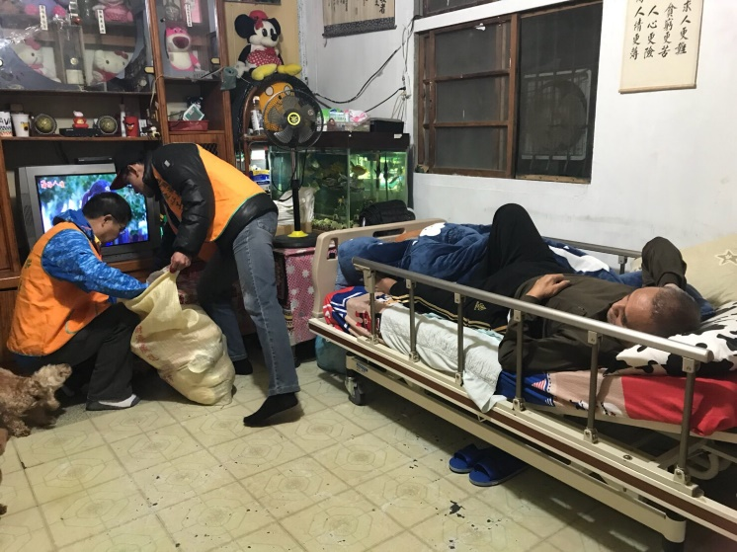  協助打掃環境 | 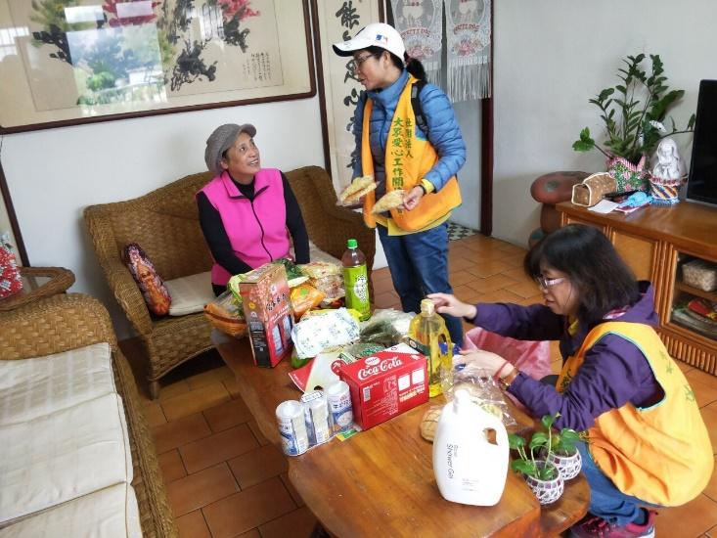  和長輩聊天問候

外訪心得
部落外訪心得 曹建勛
今天的志工活動真的很不一樣，垮領域往山上部落跑，今天到雙龍部落、地利部落關懷貧困單親家庭、獨居老人及身心障礙，民生物資送達聊天（1袋大約30公斤），讓他們也能感受社會的溫暖及關愛，真的顛覆我對原住民部落的映象。
最讓我印象深刻的是，跟義剪大姐到一位50幾歲大哥家剪頭髮，從小就小兒麻痺但非常的樂觀，一路照顧他的姐姐去年走了，現在是由姐姐的小孩照顧，真的還滿感動的。結束後還要講心得感想，還好不是我。
-------------------------------我是虛線---------------------------
部落外訪心得 嘉彬
「上帝為你關閉一扇門，必會為你開啟另外一扇窗」在部落中，有許多的不便。卻擁有都市人渴望的，上天所賦予的美景、空氣、水，一切是這麼的鬼斧神工。在都市中，人們有種種的生活壓力，除了工作，家庭經濟壓力外，還要被現在的智慧型手機綁架，人跟人的距離越來越疏遠。同住幾十年的街坊鄰居，可能沒認識幾個。然而，在部落中，除了擁有原住民天生的樂天，今朝有酒今朝醉，更難能可貴的是人情味。雖然許多房子都沒有門牌，不過只要問附近的鄰居，馬上就可以找到人。在這變大多數的居民都是基督徒，主的愛將大家凝聚再一起。
聽著阿嬤說，他們小時候的辛苦，讓我們更珍惜現在擁有的幸福。有許多人面臨身體的病痛，除了身體健康很重要外，把握好每一刻才更不會有遺憾。在我們有能力幫助別人的同時，也希望他們能改變現狀，有一天，也能將這一份擁有的愛，分享給更多需要協助的人。
-------------------------------我是虛線---------------------------
部落外訪心得 閔宇
今天早上，天色陰涼，匆匆來到家扶中心集合，隨即出發至信義鄉的雙龍村，展開一天的物資外訪的活動。
這次活動是與大眾愛心志工隊合作，來進行一整天的流程，雖然說這是展愛隊首次跟不同性質的志工隊合作，但是大眾愛心志工隊的資深前輩卻讓人覺得平易近人，熱情又溫暖，使得大夥們已經迫不及待的要進行一連串的活動。
在這次的外訪當中，因為展愛隊之前的服務對象不同，以致於不知道怎麼跟這次的外訪對象互動，因為外訪的對象是針對獨居老人，弱勢家庭....等個案，還好有大眾愛心的志工們，耐心指教，使我能夠了解如何去關心外訪對象的生活起居等等。
那麼在活動的過程當中，我有深刻的體會，怎麼說呢？深入個案的生活環境及閒話家常中，去發現到，因為中風而造成行動上的不便，甚至是一個人獨居的情況下，依然樂觀的面對自己的人生，並且用整潔的居家環境來證明自己並不氣餒的態度，之後，也遇見一位偉大的媽媽，因為另一半外出工作，所以必須照顧三個兒女，一個嗷嗷待哺的嬰兒，一個只能臥病在床罹患小兒麻痹的女兒，和一個小學四年級的兒子，但我卻在她臉上看不見一絲絲的無奈及憂愁，因為環境而使她轉變成一份堅強，人常言：為母則強，果然一點也沒錯，並且也訪問了一對老夫妻，兒子在外打拼，就只剩下他們彼此依靠，而且丈夫也因為右腳行動不方便，妻子更加需要陪伴在丈夫的身邊，我們剛好也贈與他一支材質非常好的原木拐杖，當下讓我感受到大眾愛心志工，對於外訪家庭的需求，那麼樣的細心及關注。
在首次外訪的活動中，也學習到很多經驗，在面對需要幫助的對象時，態度應該要像是拿著禮物去好朋友家作客的樣子，來去關心他們的一切，而不是一種單方面的施捨，沒有人願意讓自己的生活陷入困境，並接受別人的憐憫，所以我們這群志工適時的出現，使他們在追求更好的生活
同時，在前方拉他們一把，促使他們能夠更加有信心去改變的現有的生活，就像是賴嘉彬所說：志工們與他們一起度過一段受人幫助的過程，而後自我幫助，甚至提升到能夠幫助他人的能力。
當然！他們也有屬於在深山野嶺的生活經驗和智慧，和令人溫暖的社區凝聚力，幾乎每一個人都熟悉每一戶人家的背景，在這當中，我認知到在都市生活的自己，是多麼的方便和快速，但人跟人之間的人情味，似乎也沒有比他們那麼樣的濃厚，並且相較於自己身邊的一切，例如；工作，收入，生活的一切瑣事，只要有一點的不順遂而產生一大堆的抱怨，所以透過這次的活動，我應該讓自己更懂得知福、惜福，並在充滿負面的情緒下，更快從低潮中站起來。
最後，很感謝大眾愛心志工隊，給了我們這個機會參加外訪服務，使我們服務的領域更廣泛，吸收可貴的經驗，為自己的人生增添色彩與成就感。

